須賀川市立小塩江中学校 Special Summer Events

[](http://www.naoto-poper.com/pc/disco_dvd_20130424.php)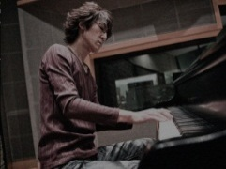[](http://www.ac-illust.com/main/dl_info.php?id=13014&sw=%E5%9B%9B%E3%81%A4%E8%91%89%E3%81%AE%E3%82%AF%E3%83%AD%E3%83%BC%E3%83%90%E3%83%BC%E2%99%AA%EF%BC%88%E7%B8%81%E3%81%AA%E3%81%97%EF%BC%89)

[](http://www.ac-illust.com/main/dl_info.php?id=13014&sw=%E5%9B%9B%E3%81%A4%E8%91%89%E3%81%AE%E3%82%AF%E3%83%AD%E3%83%BC%E3%83%90%E3%83%BC%E2%99%AA%EF%BC%88%E7%B8%81%E3%81%AA%E3%81%97%EF%BC%89)

[](http://www.ac-illust.com/main/dl_info.php?id=13014&sw=%E5%9B%9B%E3%81%A4%E8%91%89%E3%81%AE%E3%82%AF%E3%83%AD%E3%83%BC%E3%83%90%E3%83%BC%E2%99%AA%EF%BC%88%E7%B8%81%E3%81%AA%E3%81%97%EF%BC%89)

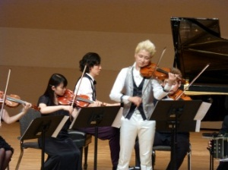

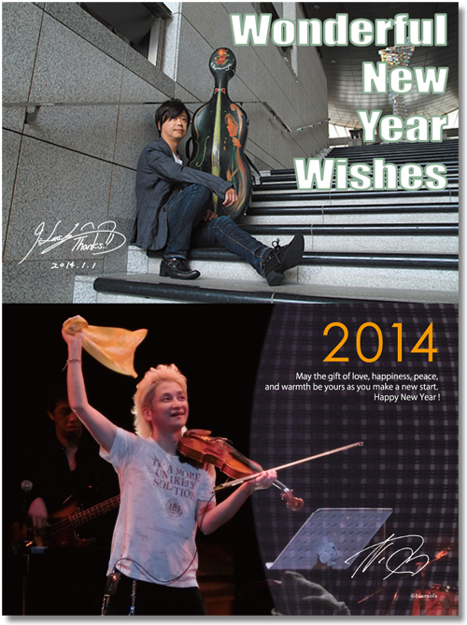

東京藝術大学音楽学部器楽科卒業。2005年、1stAlbum「Sanctuary」でデビュー。ポルノグラフィティ、浜崎あゆみ、葉加瀬太郎、榊原大、中島美嘉、スクエア、谷村新司、加古隆、広瀬香美、羽毛田丈史、柏木広樹、鬼束ちひろ、宮本文昭、ゴスペラーズ、伊東たけし　など多数のアーティストのレコーディングやライブに参加している。作編曲、プロデュースなど幅広い方面でも活躍。テレビドラマ及び映画で放送された「のだめカンタービレ」では、自ら出演するとともに、峰　龍太郎（瑛太）の弾くバイオリンのアフレコを担当するなど、映像音楽への関わりも深い。福島ではKFB（福島放送）「スーパーJチャンネル」オープニングで自身の作曲・演奏している「GRASSHOPPER」が、また、FCT（福島中央テレビ）「ゴジテレシャトル」にて「Prism」が流れている。震災の折には須賀川市内の６小中学校を訪問演奏し,児童生徒を勇気づけるとともに、校舎が全壊した須賀川第一小学校に歌手大黒摩季らとともに「希望の歌-カワセミのように－」を応援歌として提供した。平成24年度には須賀川市中学生芸術鑑賞教室に出演。POPSを表現する唯一無二のViolinist 。



東京芸術大学器楽科ピアノ専攻卒業。

在学中に『G-CLEF』を結成し、198

9年、アルバム『Pell-Mell』でデビュ

ー。卓抜した音楽性・演奏力をベース

にフュージョン・インストゥルメンタ

ルのフィールドを開し、高い評価を得

る。7度に渡る全国ツアーや、インス

トゥルメンタル・バンドとして初のN

HK「紅白歌合戦」出場を果たすなど、

多彩な実績を残す。1994年、G-CLEF解散後は、藝大での同輩でもある[葉加瀬太郎](http://ja.wikipedia.org/wiki/%E8%91%89%E5%8A%A0%E7%80%AC%E5%A4%AA%E9%83%8E)のライブに出演したり[NHK](http://ja.wikipedia.org/wiki/%E6%97%A5%E6%9C%AC%E6%94%BE%E9%80%81%E5%8D%94%E4%BC%9A)[連続テレビ小説](http://ja.wikipedia.org/wiki/%E9%80%A3%E7%B6%9A%E3%83%86%E3%83%AC%E3%83%93%E5%B0%8F%E8%AA%AC)「[ファイト](http://ja.wikipedia.org/wiki/%E3%83%95%E3%82%A1%E3%82%A4%E3%83%88_(%E3%83%86%E3%83%AC%E3%83%93%E3%83%89%E3%83%A9%E3%83%9E))」の[音楽](http://ja.wikipedia.org/wiki/%E5%8A%87%E4%BC%B4)も担当するなど、その力強いピアノタッチとジャンル不問の卓越したセンスで、数々のアーティストのステージサポートやアレンジワークで音楽活動を展開している。



